附件1
中注协继续教育在线平台培训流程及课程目录

登录方法一：学员登陆河北省注协官网http://www.hebicpa.org.cn/，点击“继续教育网络培训”—执业会员继续教育。
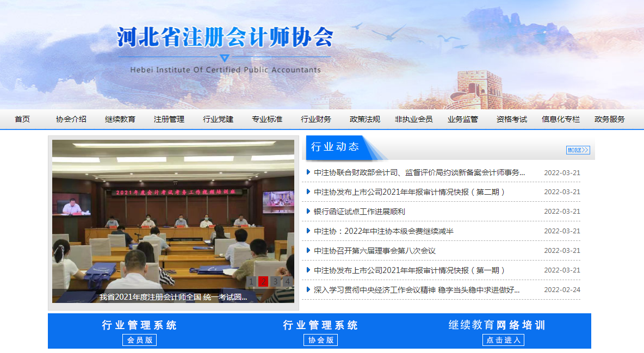

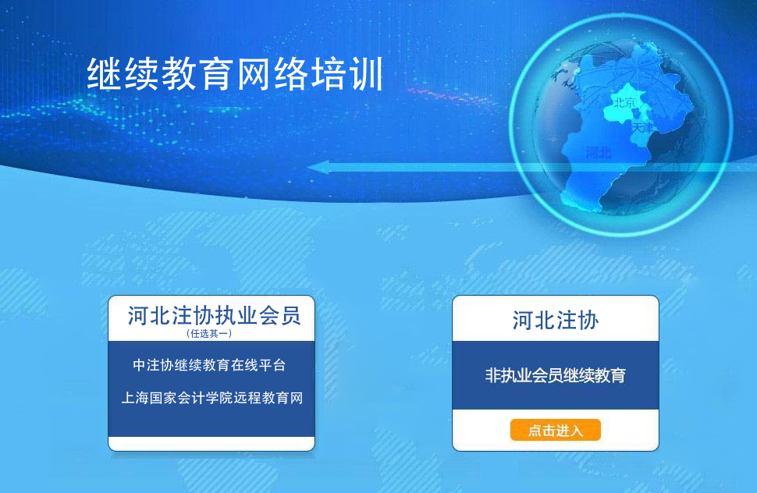

登录方法二：登录中国注册会计师协会官方网站（https://www.cicpa.org.cn/），点击菜单“公众服务—继续教育在线”登录学习。会员直接使用其会员编号作为用户名进行登录，密码与中注协行业信息管理系统的密码一致（初始密码为空或身份证后六位），忘记登录密码的请按照操作手册找回密码。

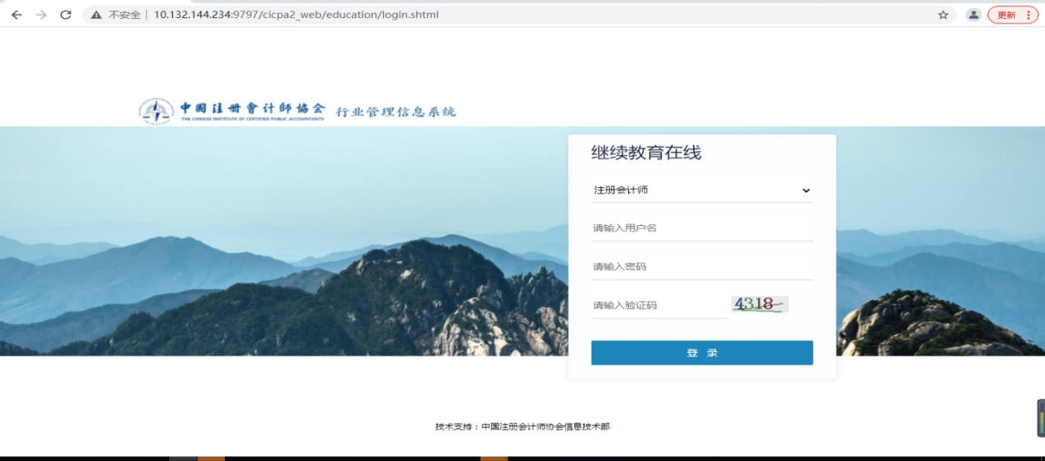

- 培训流程
- 推荐课程信息页面
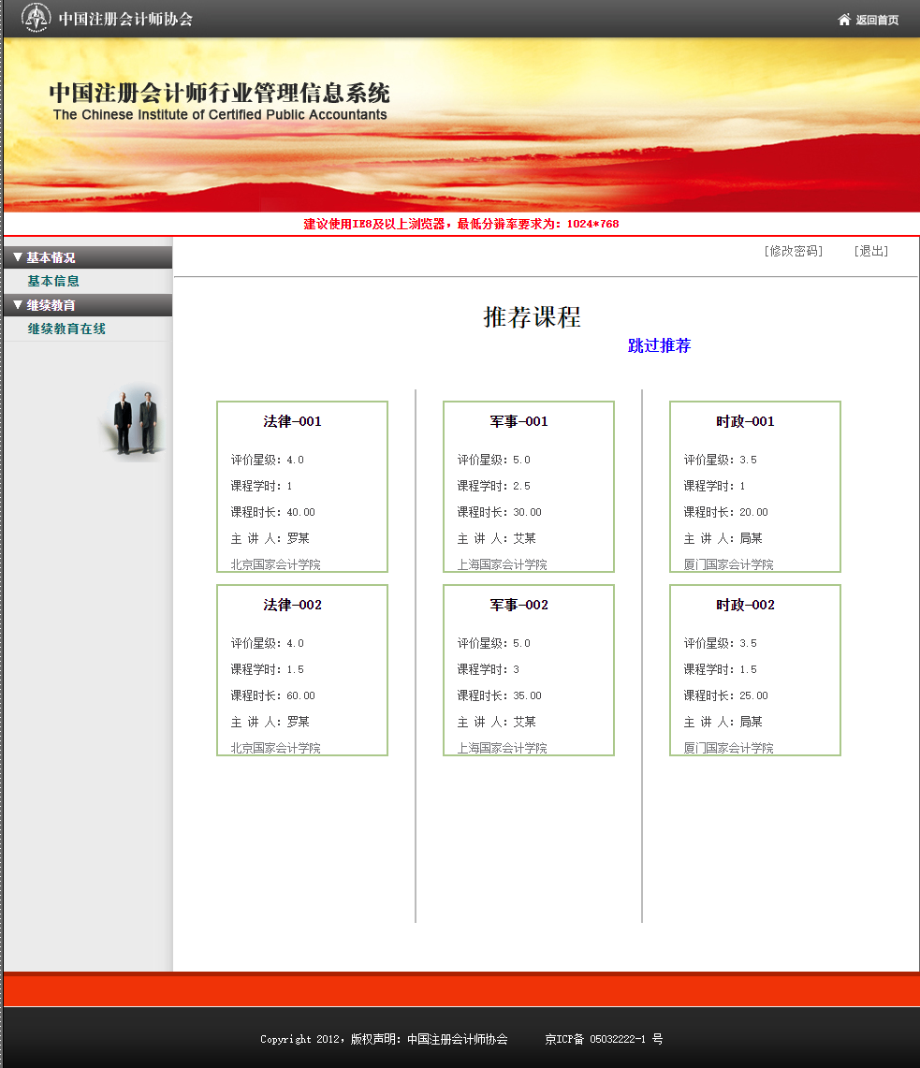

2、播放推荐课程页面
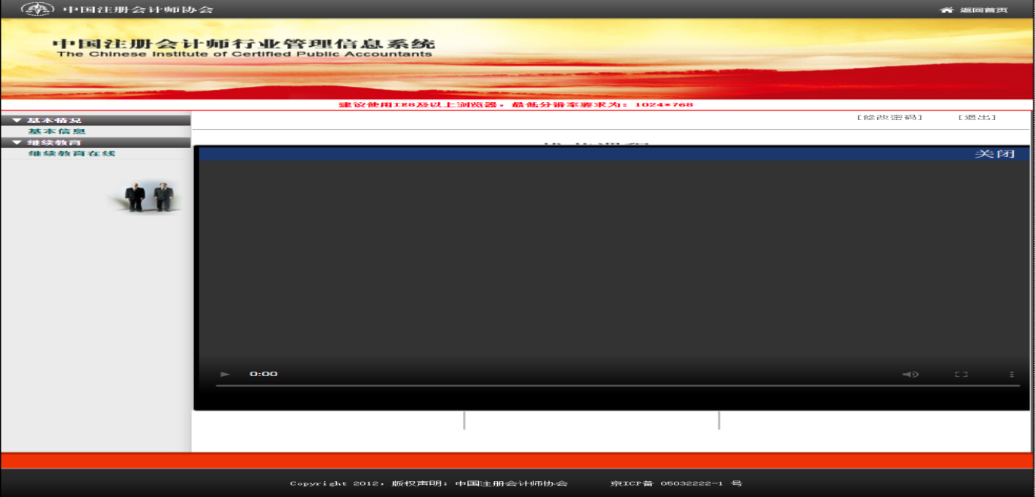

3、选择会院
在一个学年内，每个学员只能选择一家会院。在选择要学习的会院后，在当前学年内无法再选择其他两家会院（其他两家会院按钮置灰，不可点击）。
（1）选择会院前
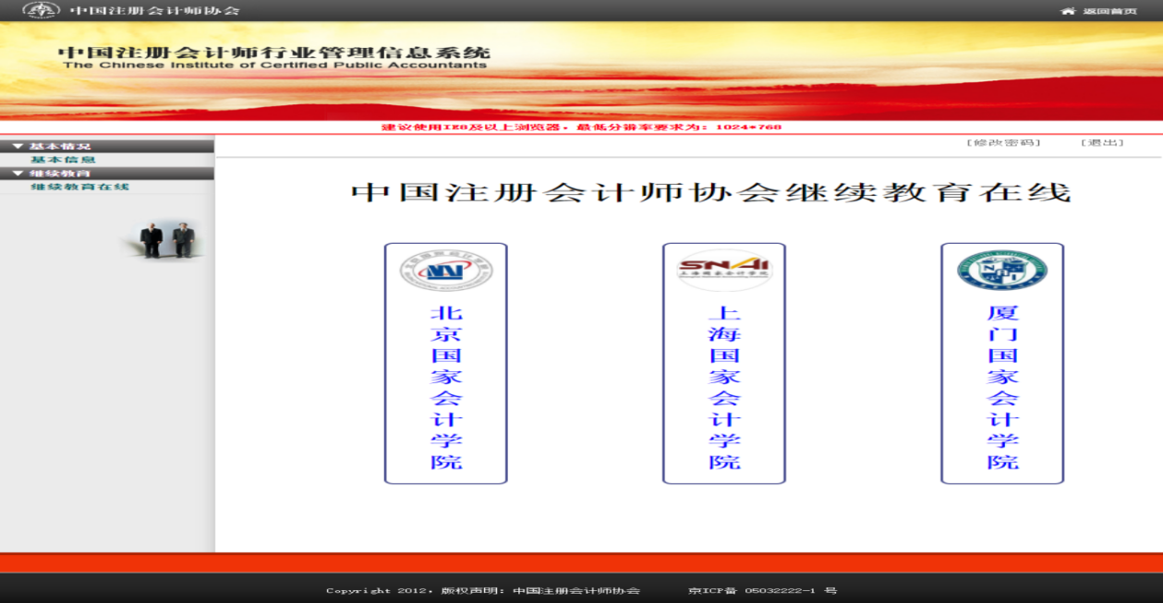

（2）选择会院后
下图为选择 “厦门国家会计学院”

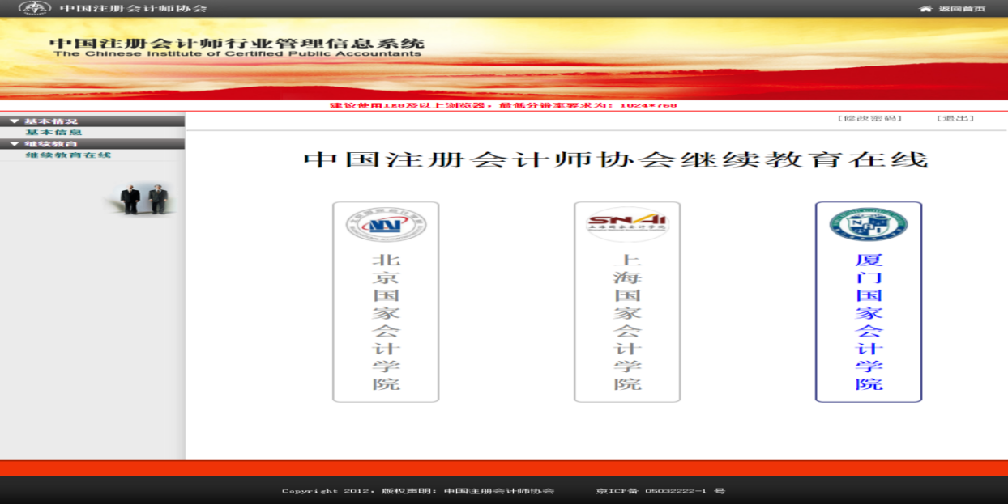
4、选择必修选修
未完成必修课学习（4个学时）前，选修课按钮不可点击，在完成必修课学习后，选修课按钮变为可以点击。
（1）未完成必修课学习
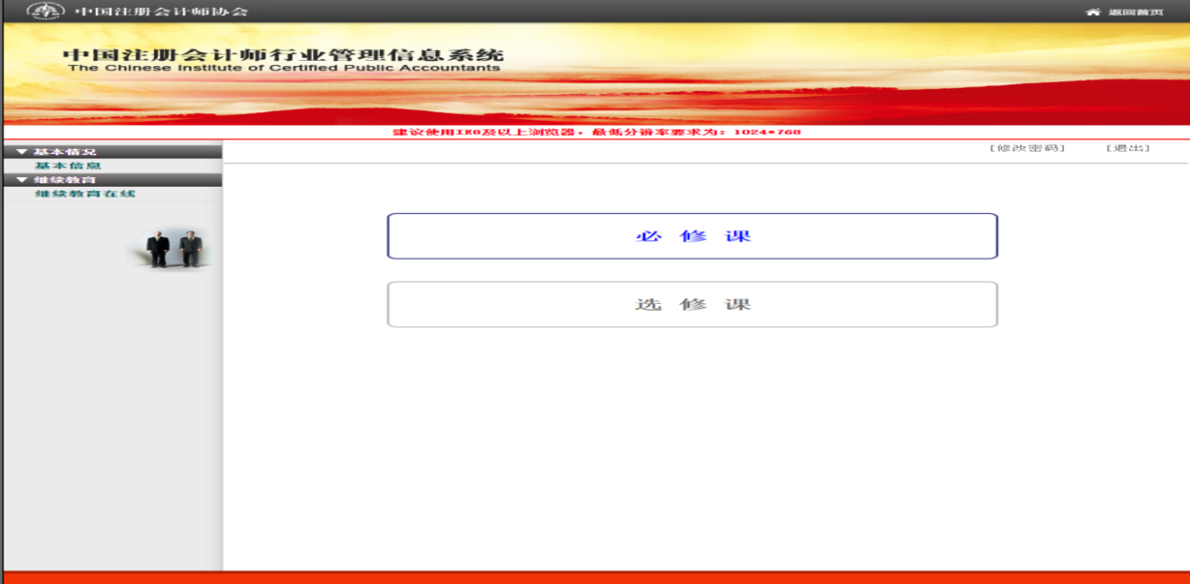

（2）完成必修课学习
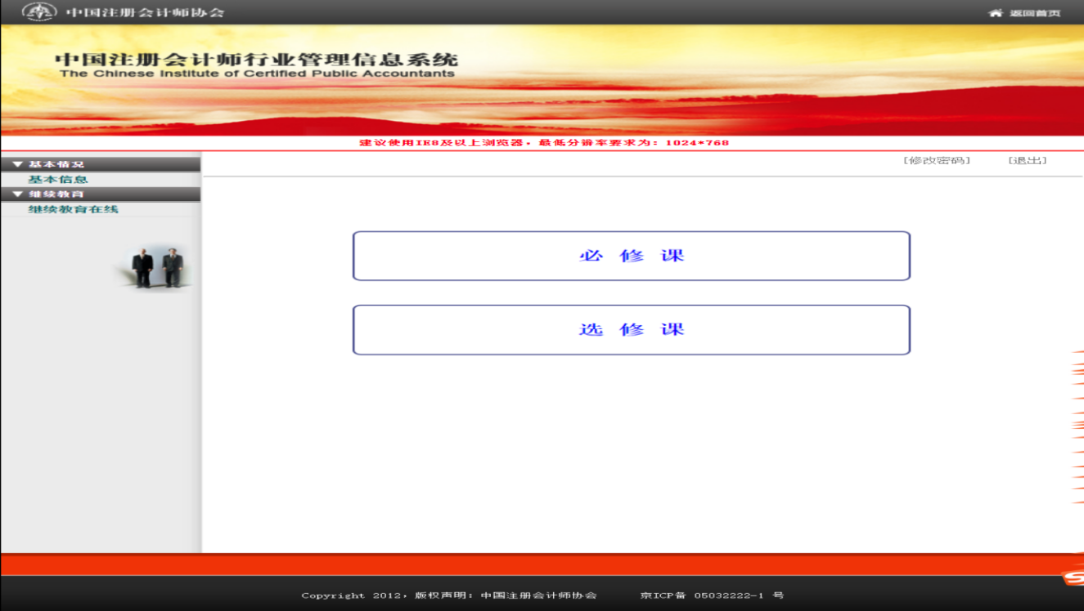

5、课程列表
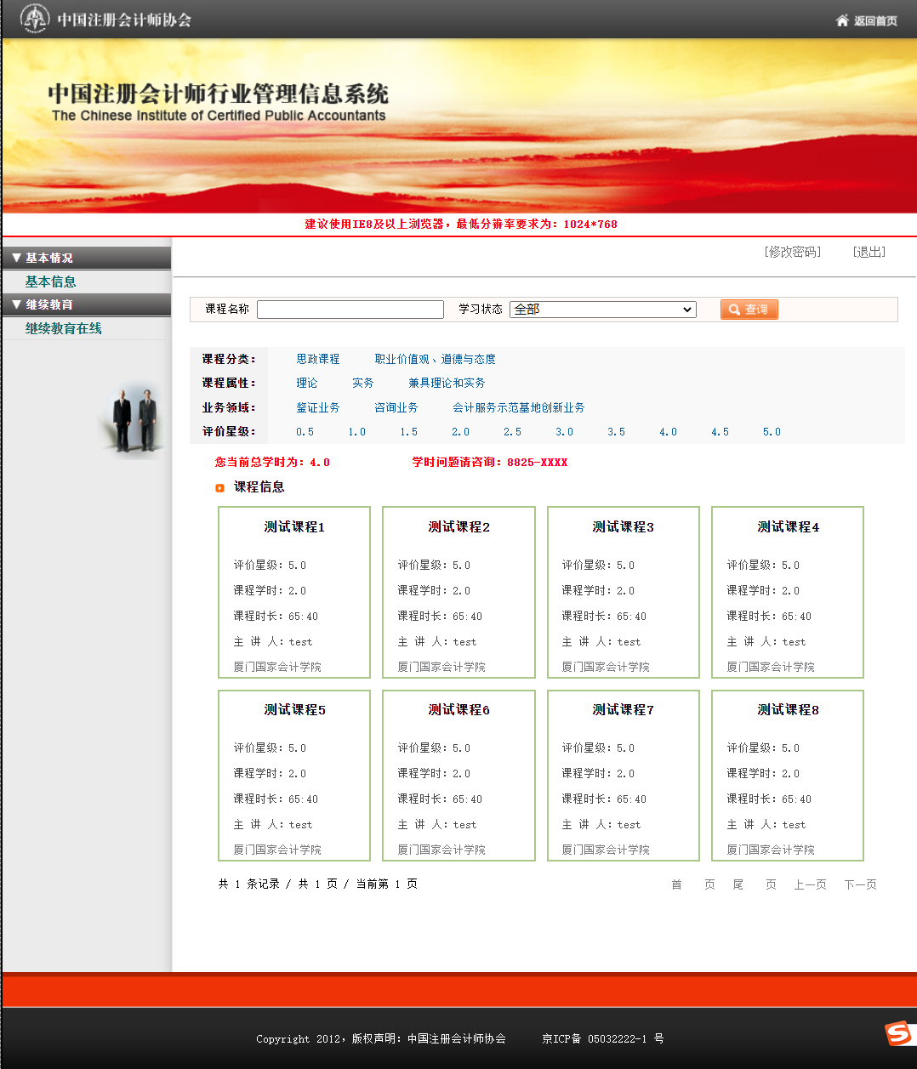
（1）必修课程列表

（2）选修课程列表
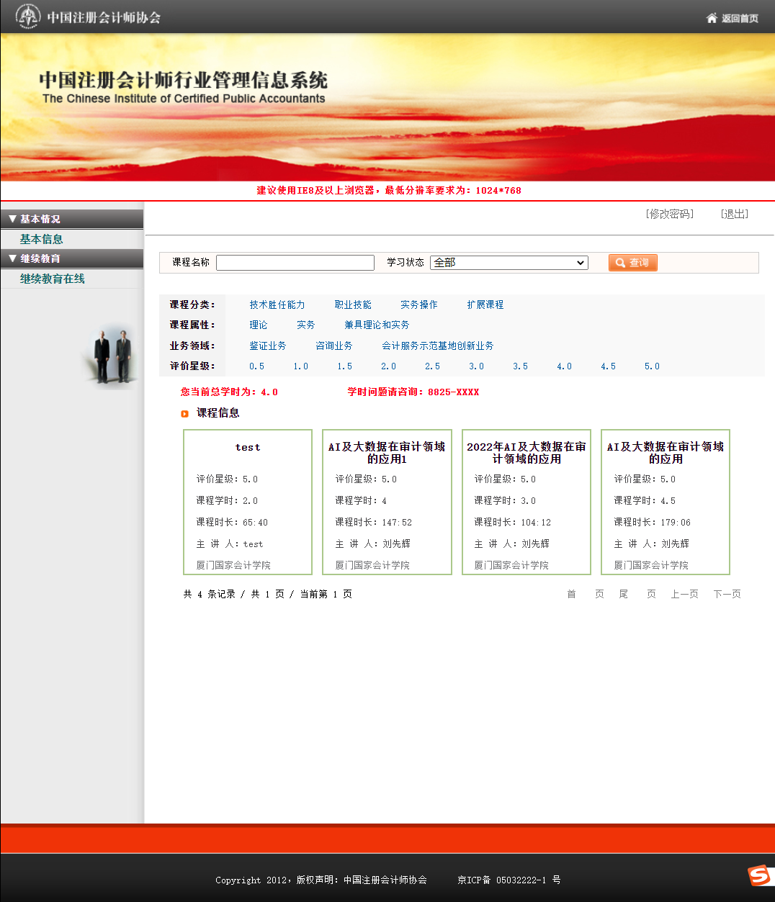

6、在线学习支付
支付方式为“个人支付”，在支付成功后才可以进行在线学习。
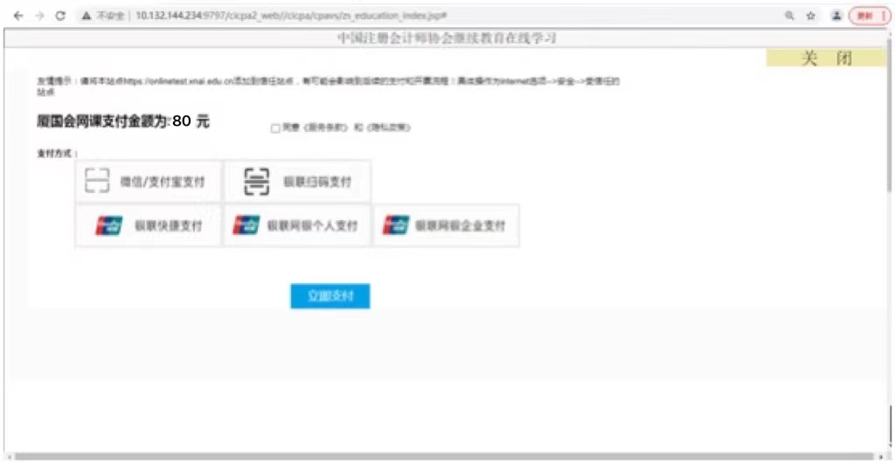

7、视频学习界面
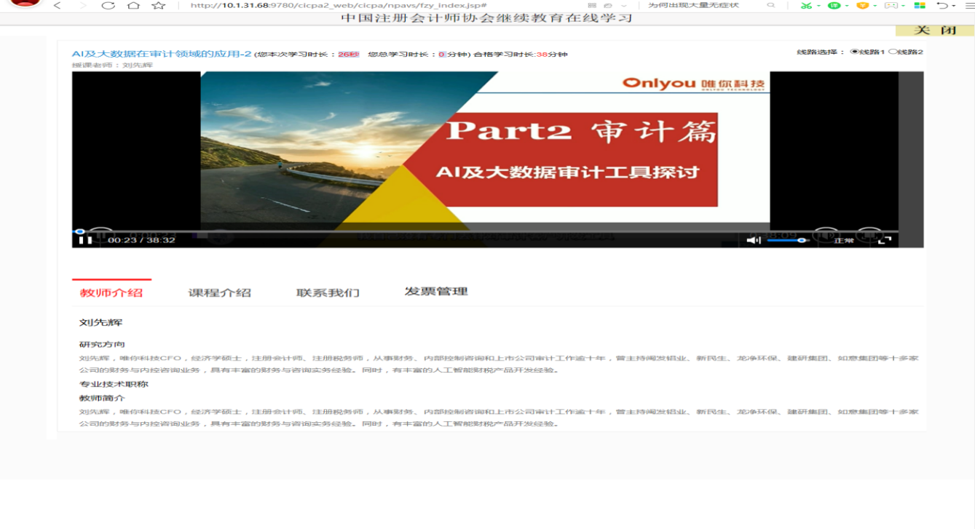

8、课程评价
在线学习完成后，必须对所学课程进行评价，不进行评价的课程不计算学时，三家会院课程评价页面如下：
- 北京国家会计学院

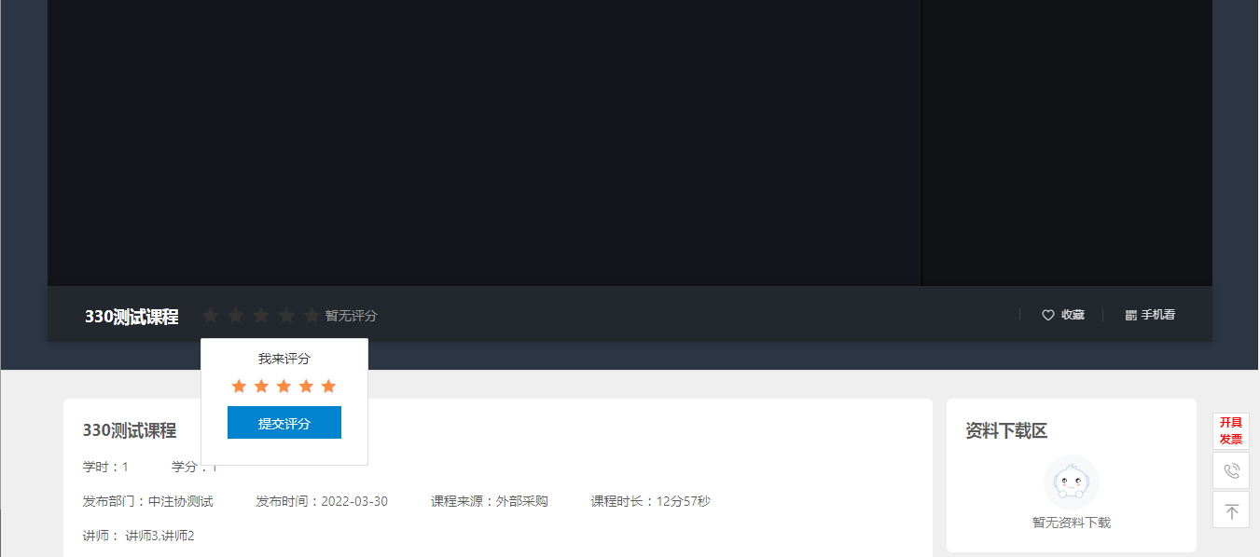

（2）上海国家会计学院
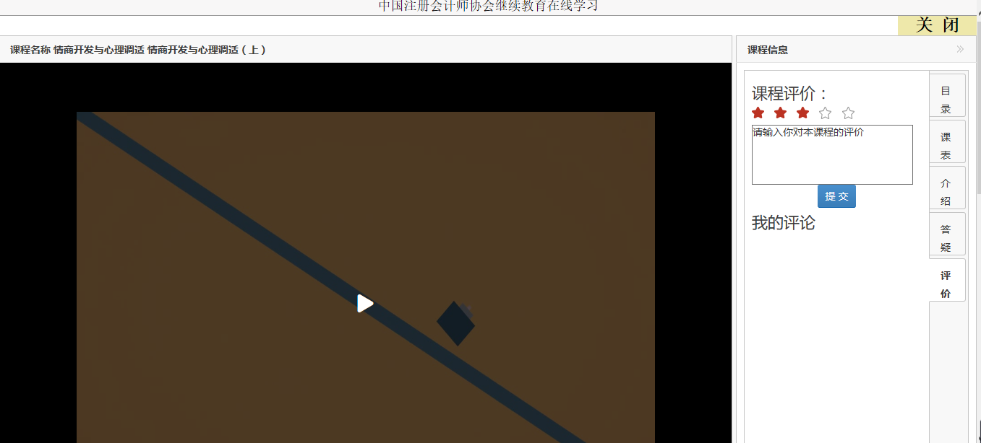

（3）厦门国家会计学院
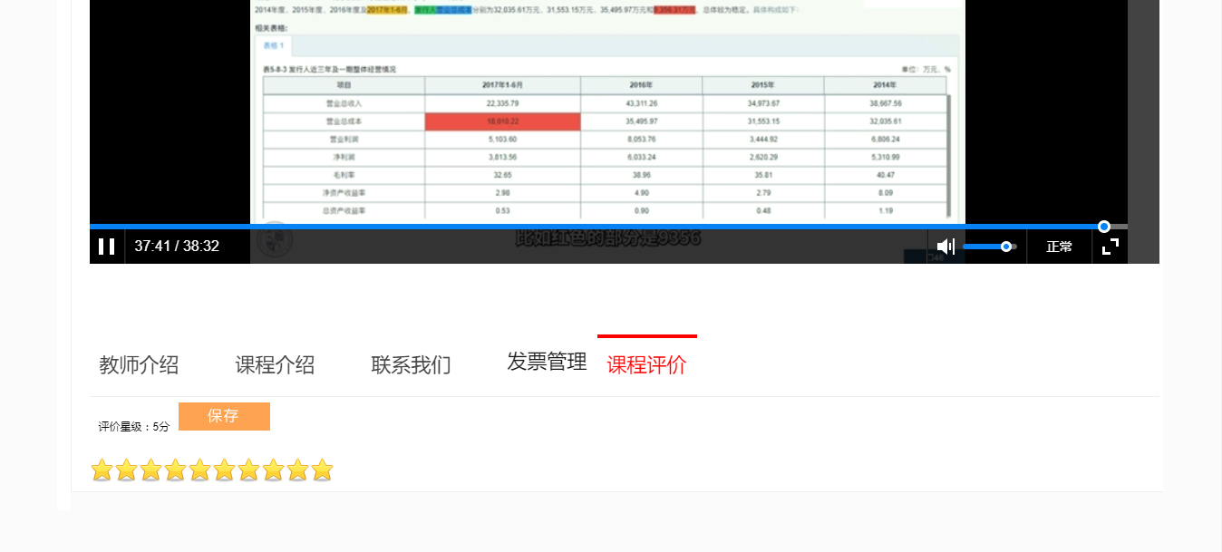

二、技术支持
北京国家会计师学院：400-063-0318
上海国家会计师学院：400-900-5955
厦门国家会计师学院：0592-2578122/195
QQ：2673709629/18375885
中注协2024年度“继续教育在线”系统课程目录
序号 | 类别 | 课程主题 | 学时
1 | 思政课程 | 学习遵守贯彻维护党章（二十大主题） | 4
2 |  | 《毛泽东的账簿》系列讲座：毛泽东的口头禅“账” | 2
3 |  | 《毛泽东的账簿》系列讲座：毛泽东著作中的会计术语及其数字指挥艺术 | 3.3
4 |  | 《毛泽东的账簿》系列讲座：延安时期，毛泽东的会计战术和战略 | 2.3
5 |  | 2023中央经济工作会议精神解读 | 2.8
6 |  | 2023年宏观政策的着力点：扩大国内需求 | 2.3
7 |  | 《会计改革与发展“十四五”规划纲要》 | 4
8 |  | 《会计信息化发展规划（2021-2025年）》 | 4
9 |  | 财会监督之财政监督系列之一：《意见》解读及其落地措施、系列介绍 | 2.1
10 | 职业道德 | 2023年版《会计职业道德规范》解读 | 4
11 |  | 会计职业道德与商业伦理 | 4
12 |  | 审计胜任能力框架 | 5.8
13 |  | 职业道德与审计舞弊案例分析 | 5
14 |  | 中国注册会计师职业道德守则与案例讲解 | 3
15 |  | 从职业化角度谈“三坚三守” | 0.6
16 | 专业胜任能力 | 中国注册会计师审计准则最新变化 | 8
17 |  | 中国注册会计师审计准则第1111号——就审计业务约定条款达成一致意见 | 0.8
18 |  | 审计准则第1211号 - 重大错报风险的识别和评估 | 1.2
19 |  | 中国注册会计师审计准则第1603号：审计单一财务报表和财务报表特定要素的特殊考虑 | 1.2
20 |  | 内部审计工作流程重点及内部审计准则 | 0.9
21 |  | 企业会计准则最新变化及重点难点解读 | 8
22 |  | 《科学事业单位财务制度》解读 | 4
23 |  | 注册会计师行业行政监管政策解读 | 4.5
24 |  | 财政总会计制度解读 | 4
25 |  | 中小企业减税降费政策解读 | 4
26 |  | 证券市场财务舞弊最新特征及有效识别（上)：财务舞弊最新案例及手法 | 4.7
27 |  | 证券市场财务舞弊最新特征及有效识别（下)：解读财会【2022】28号 | 1.5
28 |  | 会计估计和相关披露的审计修订要点精要讲解 | 3.3
29 |  | 审计项目风险管理及质量控制 | 4
30 |  | 企业战略管理审计解析 | 4
31 |  | 财会监督监管规则与实践路径 | 5
32 |  | 数据资产入表政策规定与应对 | 4
33 |  | 国资监管新要求下的内控风险体系建设与优化 | 8
34 |  | 数电发票全国全面铺开的政策、实操和风险防控 | 1.4
35 |  | 数据资产、知识产权侵权损害及科创企业评估问题探讨 | 3.7
36 |  | 注册制与企业财务质量评价 | 4
37 |  | A股公司自由现金流量创造力研究 | 4
38 |  | 相对业绩评价：理论与实践 | 4
39 |  | 管理会计新发展：业财融合 | 8
40 |  | 论公司治理与内部审计 | 4
41 |  | 投资项目可行性分析与决策 | 4
42 |  | 审计沟通能力与技巧案例解析 | 4
43 |  | 财务报表审阅及案例分析 | 4
44 |  | 全面解读新公司法 | 2
45 |  | 新公司法修改资本会计制度对财会工作的影响 | 2
46 |  | 新公司法的税务影响 | 1
47 | 实务操作 | 全面注册制改革下拟上市企业的税务合规 | 1.4
48 |  | 全面注册制下企业上市常见的会计与内控问题 | 2.9
49 |  | 全电发票对会计基础工作的影响及应用 | 4
50 |  | 数据资产会计处理 | 4
51 |  | 财务报表分析之财务分析 | 2
52 |  | 数据资源业务及会计处理 | 1.5
53 |  | 数据资产入表与数据合规问题探讨 | 0.8
54 |  | 数据资产与价值实现—以启信宝数据业务为例 | 0.9
55 |  | 从次贷危机到硅谷银行爆雷——会计准则改革的启示 | 4
56 |  | 金融机构环境信息披露 | 4
57 |  | 数据资源入表热点问题解读与应用实务 | 4
58 |  | 财务标准化、自动化、智能化模式下，拟 IPO企业财务尽职调查实务操作要点及风险分析 | 3.5
59 |  | 绩效管理的中国创新案例分析1：正泰电器以卓越绩效为导向的多元化业绩评价制探索与实践 | 1.9
60 |  | 绩效管理的中国创新案例分析2：传化集团全员参与的战略绩效管理体系的创新与实践 | 2.6
61 |  | 财务舞弊与审计 | 4
62 | 扩展课程 | 中国式现代化的税收改革与业务实践 | 4
63 |  | 企业最新税收政策解析与税务风险 | 4
64 |  | 2023年最新税费优惠政策解读 （所得税篇） | 1.3
65 |  | 2023年最新税费优惠政策解读（增值税和其他税篇） | 1.5
66 |  | 创新驱动的人工智能技术应用与发展对未来社会影响 | 4
67 |  | 虚假贸易及风险应对 | 4
68 |  | 理解货币政策：中日美欧的货币政策框架 | 2.5
69 |  | 双峰监管体系构建：金融监管机构改革解读 | 2
70 |  | 系统性金融风险与宏观审慎监管 | 2
71 |  | 全球产业链调整的演进、现状与未来 | 2.8
72 |  | 财富管理和资产配置 | 4
73 |  | 会计智能化：道与术 | 4
74 |  | 资本市场要从融资市场转变为投资市场 | 4
75 |  | 小图表，大作用——统计数据的可视化 | 1
76 |  | 孙子兵法与人生战略之一：正本清源 | 5.6
77 |  | 孙子兵法与人生战略之二：《孙子兵法》架构分析 | 1.4
78 |  | 孙子兵法与人生战略之三：人生的“形、势、胜” | 4.7
学时合计 |  |  | 260.7

